به نام خدا

# تمرین سری دوم درس تحلیل هوشمند تصاویر زیست پزشکی دکتر محمد حسین رهبان

# فرزان رحمانی 403210725

## سوال اول

1. تابش اشعه ایکس برای بافت زنده خطرناک است، زیرا نوعی پرتو ionizing است که انرژی کافی برای یونیزه کردن اتم ها و مولکول های سلول های بیولوژیکی را حمل می کند. هنگامی که اشعه ایکس به بدن نفوذ می کند، می تواند با شکستن پیوندهای شیمیایی در ساختار DNA باعث ضایعات DNA (DNA lesions) شود. اگر مکانیسم های ترمیم سلولی آسیب را به درستی برطرف نکنند، این ضایعات DNA می توانند منجر به جهش DNA (DNA mutations) شوند. جهش های DNA ترمیم نشده یا نادرست می توانند عملکرد طبیعی سلول را مختل کنند و به طور بالقوه منجر به سرطان یا سایر اختلالات ژنتیکی شوند، زیرا در توانایی سلول برای کنترل رشد و تقسیم اختلال ایجاد می کنند.

تابش اشعه ایکس نوعی از تشعشعات یونیزه است که می تواند باعث آسیب مستقیم و غیرمستقیم DNA شود:

آسیب مستقیم DNA:

* هنگامی که فوتون های اشعه ایکس مستقیماً با مولکول های DNA برهمکنش می کنند، می توانند پیوندهای شیمیایی را در ساختار DNA بشکنند.
* این می تواند باعث شکستگی های تک رشته ای (SSBs[1]) یا شکستگی های خطرناک دو رشته ای (DSBs[2]) در مارپیچ DNA شود.
* DSB ها به ویژه خطرناک هستند زیرا تعمیر صحیح سلول ها برای سلول ها سخت تر است.

آسیب غیر مستقیم DNA:

* اشعه ایکس می تواند مولکول های آب را در سلول ها یونیزه کند و رادیکال های آزاد ایجاد کند (به ویژه رادیکال های هیدروکسیل •OH)
* سپس این گونه های اکسیژن فعال (ROS) می توانند به DNA حمله شیمیایی کنند.
* این منجر به تغییرات پایه و شکستن رشته می شود.

جهش DNA ممکن است زمانی رخ دهد که:

* مکانیسم های ترمیم DNA سلول در ترمیم آسیب به درستی شکست می خورند.
* ترمیم نادرست منجر به تغییرات دائمی در کد ژنتیکی می شود.
* این جهش ها به طور بالقوه می توانند منجر به موارد زیر شوند:
  + مرگ سلولی
  + از دست دادن عملکرد سلولی
  + اگر جهش‌ها بر ژن‌های کنترل کننده رشد سلول تأثیر بگذارند، منجر به تبدیل سرطانی می‌شوند.

2.   
(آ) می توان نتیجه گرفت که بافت سبز (در b) دارای جذب انرژی بیشتری نسبت به بافت قرمز (در a) است.

استدلال:

* در هر دو مورد، فوتون ورودی انرژی یکسانی دارد.
* بافت قرمز (a) به دو برهمکنش متوالی فوتون برای تولید یک جفت الکترون- فوتون(Compton Scattering) نیاز دارد.
* بافت سبز (b) می تواند یک جفت الکترون- فوتون (Compton Scattering) را تنها با یک برهمکنش فوتون ایجاد کند.
* این نشان می دهد که بافت سبز در جذب و تبدیل انرژی فوتون به جداسازی ذرات (جفت الکترون- فوتون) کارآمدتر است.
* بافت سبز می تواند با یک فعل و انفعال به چیزی برسد که بافت قرمز برای انجام آن به تجمیع جذب انرژی از دو فعل و انفعال نیاز دارد.

(ب) توضیح فرآیند شکل a: فوتون با هر بار برخورد به بافت قرمز بخشی از انرژی خود را از دست می دهد. در اولین بار جذب انرژی به میزانی که Compton Scattering رخ بدهد نیست. اما پس از تابش دوباره به این بافت، فرایند Compton Scattering اتفاق می افتد(آزاد شدن الکترون و فوتون با انرژی کمتر)که ناشی از تجمیع انرژی در دوباره تابش است. توضیح بیشتر در ادامه آمده است.

دنباله موجود در شکل a یک فرآیند تعامل چند مرحله ای را نشان می دهد:

* برهم کنش اولیه: یک فوتون (نقطه آبی) با اولین بافت قرمز برخورد می کند.
* انتقال: با جذب انرژی ناکافی در بافت فوتون (برای Compton Scattering) فوتون از اولین بافت قرمز عبور می کند ولی باعث جدا شدن ذرات نمی شود.
* برخورد دوم با بافت: فوتون دوباره به بافت تابیده شده و دوباره به بافت قرمز برخورد می کند.
* برهمکنش نهایی: در برهمکنش دوم، نهایتاً جذب انرژی تجمیعی کافی وجود دارد که باعث نکات زیر می شود:
  + جدا شدن به الکترون (نقطه زرد) و فوتون (نقطه آبی) (Compton Scattering)
  + این نشان می دهد که بافت برای غلبه بر آستانه انرژی اتصال لازم برای جداسازی ذرات، به انرژی حاصل از دو برهمکنش نیاز دارد.

این فرآیند دو مرحله‌ای در بافت قرمز در مقابل فرآیند تک مرحله‌ای در بافت سبز، بازده جذب انرژی متفاوتی را بین بافت‌ها نشان می‌دهد، حتی زمانی که در معرض فوتون‌هایی با همان انرژی اولیه قرار می‌گیرند.

همچنین توضیحات بیشتر راجع به تعامل اشعه ایکس با ماده در اسلاید های درس آمده است:

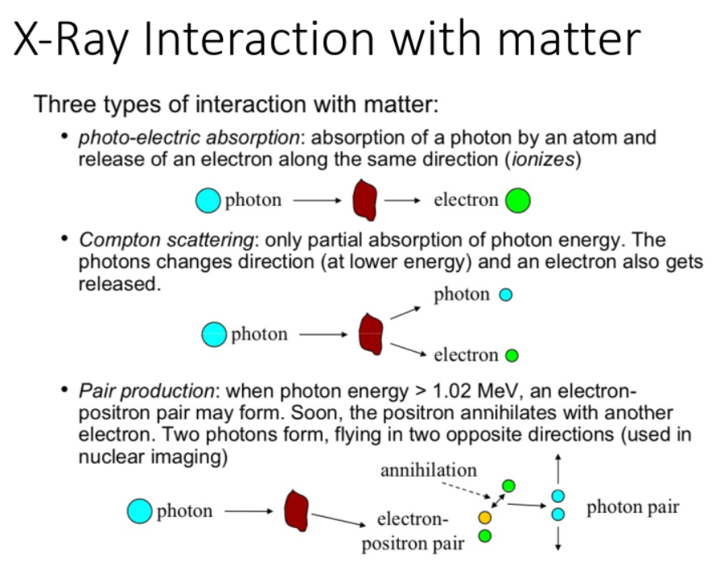

3. برای محاسبه شدت R4 و R5، می‌توانیم از مفهوم تضعیف اشعه ایکس(attenuation of X-ray) یا سایر اشکال تشعشع هنگام عبور از مواد مختلف (در این مورد، بافت‌ها) استفاده کنیم. فرمول کلی برای تضعیف شدت از طریق یک ماده با عرض l با ضریب تضعیف $μ\left(x\right)$ است:

$$I=I_{0} e^{-\int_{0}^{l}{μ\left(x\right)} dx}$$

که:

* + I_0 شدت اولیه قبل از ورود به ماده است.
  + mu(x) ضریب تضعیف متغیر به عنوان تابعی از موقعیت x است.
  + l عرض ماده است.

در این مورد:

1. منطقه 1 دارای ضریب تضعیف mu_1(x) = x^2 و عرض l_1 است.
2. منطقه 2 دارای ضریب تضعیف mu_2(x) = e^x و عرض l_2 است.
3. منطقه 3 دارای ضریب تضعیف mu_3(x) = x + 1 و عرض l_3 است.

شدت R4 نشان دهنده شدت باقی مانده پس از عبور متوالی از مناطق 1، 2 و 3 است، در حالی که R5 نشان دهنده شدت پس از عبور از مناطق 1 و 3 تنها (با دور زدن منطقه 2) است.

بیایید R4 و R5 را به صورت نمادین بر حسب R0 و پارامترهای داده شده محاسبه کنیم.

شدت بعد از منطقه 1 (R1, R3):

$$R1=R3=R0 e^{-\int_{0}^{l_{1}}{x^{2}} dx}$$

شدت بعد از منطقه 2 (R2):

$$R2=R1 e^{-\int_{0}^{l_{2}}{e^{x}} dx}=R0 e^{-\int_{0}^{l_{1}}{x^{2}} dx} e^{-\int_{0}^{l_{2}}{e^{x}} dx}$$

شدت بعد از منطقه 3 (R4):

$$R4=R2 e^{-\int_{0}^{l_{3}}{\left(x+1\right)} dx}=R0 e^{-\int_{0}^{l_{1}}{x^{2}} dx} e^{-\int_{0}^{l_{2}}{e^{x}} dx} e^{-\int_{0}^{l_{3}}{\left(x+1\right)} dx}$$

شدت فقط بعد از مناطق 1 و 3 (R5):

$$R5=R3e^{-\int_{0}^{l_{3}}{\left(x+1\right)} dx}=R0 e^{-\int_{0}^{l_{1}}{x^{2}} dx} e^{-\int_{0}^{l_{3}}{\left(x+1\right)} dx}$$

بیایید هر انتگرال را محاسبه کنیم.

انتگرال $(μ_{1}\left(x\right)=x^{2})$:

$$\int_{0}^{l_{1}}{x^{2}} dx={\left[\frac{x^{3}}{3}\right]}_{0}^{l_{1}}=\frac{l_{1}^{3}}{3}$$

انتگرال $(μ_{2}\left(x\right)=e^{x})$:

$$\int_{0}^{l_{2}}{e^{x}} dx={\left[e^{x}\right]}_{0}^{l_{2}}=e^{l_{2}}-1$$

انتگرال $(μ_{3}\left(x\right)=x+1)$:

$$\int_{0}^{l_{3}}{\left(x+1\right)} dx={\left[\frac{x^{2}}{2}+x\right]}_{0}^{l_{3}}=\frac{l_{3}^{2}}{2}+l_{3}$$

عبارات نهایی برای R4 و R5:

این نتایج را با معادلات R4 و R5 جایگزین میکنیم:

شدت R4:

$$R4=R0 e^{-\frac{l_{1}^{3}}{3}} e^{-\left(e^{l_{2}}-1\right)} e^{-\left(\frac{l_{3}^{2}}{2}+l_{3}\right)}$$

$$R4=R0 e^{-\frac{l_{1}^{3}}{3}-\left(e^{l_{2}}-1\right)-\left(\frac{l_{3}^{2}}{2}+l_{3}\right)}$$

شدت R5:

$$R5=R0 e^{-\frac{l_{1}^{3}}{3}} e^{-\left(\frac{l_{3}^{2}}{2}+l_{3}\right)} \\ R5=R0 e^{-\frac{l_{1}^{3}}{3}-\left(\frac{l_{3}^{2}}{2}+l_{3}\right)}$$

این عبارات نهایی برای R4 و R5 با توجه به شدت اولیه R0، عرض l_1، l_2، و l_3، و توابع تضعیف داده شده هستند.

## سوال دوم

1. در تصویربرداری CT، برش ضخیم(thick slice) و برش نازک(thin slice) به ضخامت برش های تصویر گرفته شده توسط اسکنر اشاره دارد که می تواند به طور قابل توجهی بر کیفیت تصویر، دوز تابش، زمان اسکن، نویز و کاربردهای بالینی تأثیر بگذارد. در اینجا مقایسه دقیق برش های ضخیم و نازک بر اساس این پارامترها وجود دارد:

آ. زمان

* برش ضخیم: از آنجایی که برش های کمتری برای پوشش همان حجم مورد نیاز است، زمان اکتساب و بازسازی کوتاه تر است. این باعث می شود که برش های ضخیم برای اسکن های اولیه یا تصویربرداری با منطقه بزرگ سریعتر شوند.
* برش نازک: زمان اسکن و بازسازی به دلیل تعداد بیشتر برش های مورد نیاز طولانی تر است. برش های نازک به زمان پردازش و ذخیره داده بیشتری نیاز دارند که می تواند روند کار اسکن تا تشخیص را کند کند.

ب. دوز

* برش ضخیم: معمولاً شامل دوز کمتر تابش در هر اسکن می شود زیرا برش های کمتر، کل قرار گرفتن در معرض مورد نیاز را کاهش می دهد. برش های ضخیم اغلب برای محدود کردن قرار گرفتن در معرض تشعشع بیمار در زمانی که جزئیات فضایی بالا حیاتی نیست انتخاب می شوند.
* برش نازک: به دلیل افزایش تعداد برش ها به دوز تشعشع بالاتری نیاز دارد. برش‌های نازک به دلیل وضوح فضایی بالاتر از نظر دوز تقاضای بیشتری دارند، اما می‌توان از تکنیک‌های کاهش دوز برای کاهش آن استفاده کرد.

پ. رزولوشن (کیفیت تصویر)

* برش ضخیم: وضوح فضایی کمتری را در محور z (جهت عمق) ارائه می دهد که می تواند منجر به کاهش جزئیات آناتومیک شود. این امر تجسم ساختارهای کوچک یا آسیب شناسی های ظریف را دشوارتر می کند.
* برش نازک: وضوح فضایی بالاتری را به خصوص در محور z ارائه می دهد. برش های نازک امکان تجسم جزئیات آناتومیکی کوچک و تغییرات ظریف در بافت را فراهم می کند که برای تشخیص دقیق در شرایط خاص (مانند ضایعات کوچک یا شکستگی) بسیار مهم است.

ت. نویز

* برش ضخیم: نویز کمتری در تصویر به دلیل افزایش اثر میانگین حجم برش ها ایجاد میکند. برش های ضخیم تر، داده های بیشتری را از بافت های مجاور ترکیب می کنند، که به کاهش نویز کمک می کند و تصویر را smooth تر می کند.
* برش نازک: سطوح نویز بالاتر به دلیل کاهش میانگین حجم رایج است، زیرا هر برش حجم کمتری را نشان می دهد. نویز در تصویربرداری با برش نازک، به ویژه در اسکن‌های با دوز پایین، یک اشکال است، اما الگوریتم‌های بازسازی پیشرفته مانند iterative reconstruction می‌توانند به کاهش آن کمک کنند.

ث. کاربرد

برش ضخیم:

* اغلب در سی تی اسکن های اولیه یا غربالگری استفاده می شود که در آن یک مرور کلی کافی است.
* در مواردی که جزئیات زیاد ضروری نیست، مانند اسکن کل بدن، تصویربرداری معمول از قفسه سینه یا شکم، یا هنگام ارزیابی ساختارهای آناتومیکی بزرگتر مفید است.
* مناسب برای ارزیابی های سریع و تصویربرداری بعدی که در آن یک نمای کلی بدون نیاز به دقت بالا کافی است.

برش نازک:

* معمولاً در تصویربرداری با جزئیات بالا، مانند تصویربرداری مغز، قلب و ریه که در آن تغییرات ظریف برای تشخیص حیاتی هستند، استفاده می شود.
* برای مطالعات آنژیوگرافی و کاربردهای بازسازی سه بعدی ضروری است، زیرا برش های نازک امکان رندر حجمی دقیق تر و تجسم آناتومیکی را فراهم می کند.
* در oncology برای تشخیص ضایعات کوچک، ردیابی پیشرفت تومور یا برنامه ریزی دقیق پرتودرمانی مفید است.
* در تصویربرداری ارتوپدی برای تجسم شکستگی های ظریف یا جزئیات ساختاری استخوان ها و مفاصل مهم است.

نکته های کلیدی

* برش‌های ضخیم معمولاً سریع‌تر هستند، تشعشع کمتری دارند و برای اسکن‌های عمومی که جزئیات زیاد ضروری نیست، مناسب هستند.
* برش های نازک رزولوشن بهتری را با هزینه زمان اسکن طولانی تر و نویز افزایش یافته ارائه می دهند، و آنها را برای کاربردهای بالینی خاص و جزئیات محور که در آن دقت بسیار مهم است، ایده آل می کند.

|  |  |  |
| --- | --- | --- |
| **Parameter** | **Thick Slice** | **Thin Slice** |
| **Time** | Shorter | Longer |
| **Dose** | Lower | Higher |
| **Resolution** | Lower (poor z-axis detail) | Higher (better z-axis detail) |
| **Noise** | Less | More |
| **Application** | Screening, whole-body scans, follow-ups | Detailed imaging, oncology, orthopedics, angiography |

2.  
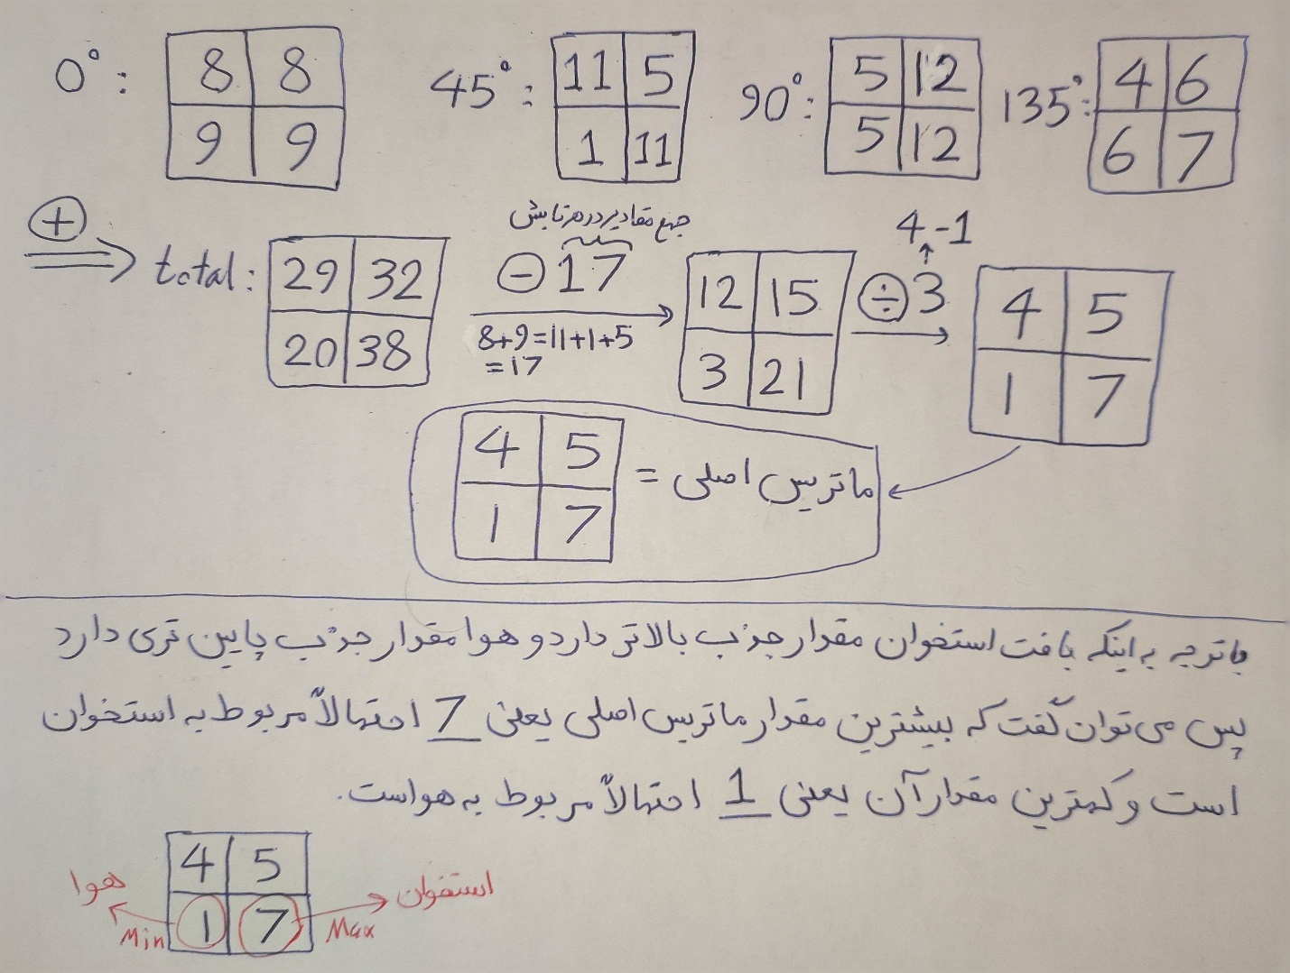

## سوال سوم

1. کاربردهای میدان مغناطیسی(Magnetic Field)، سیم پیچ گرادیان(Gradient Coil)، و سیم پیچ RF (RF Coil) در تصویربرداری MRI

میدان مغناطیسی (B₀):

* میدان مغناطیسی اصلی در MRI که توسط آهنرباهای قدرتمند، معمولاً آهنرباهای ابررسانا ایجاد می شود.
* این یک میدان مغناطیسی یکنواخت ایجاد می کند که گشتاورهای مغناطیسی هسته های هیدروژن (پروتون ها) را در بدن هماهنگ می کند.
* قدرت میدان مغناطیسی که در واحد تسلا (T) اندازه‌گیری می‌شود، فرکانس تشدید پروتون‌ها را تعیین می‌کند، بنابراین بر کیفیت و وضوح تصاویر تأثیر می‌گذارد.
* میدان‌های مغناطیسی قوی‌تر معمولاً به تصاویری با وضوح بالاتر منجر می‌شوند، زیرا تفاوت بین بافت‌ها را با زمان‌های آرامش متفاوت افزایش می‌دهند.

سیم پیچ گرادیان:

* سیم پیچ های گرادیان برای تغییر مکانی قدرت میدان مغناطیسی در جهات مختلف (محورهای x، y و z) استفاده می شود.
* آنها تغییرات کوچک و موضعی در میدان مغناطیسی ایجاد می کنند و به دستگاه MRI اجازه می دهند تا با تنظیم فرکانس لارمور(Larmor frequency) پروتون ها در آن نواحی، برش های خاصی از بافت را برای تصویربرداری انتخاب کند. (localization)
* با اعمال گرادیان های مختلف، اسکنر MRI می تواند رمزگذاری فضایی ایجاد کند که به ساخت تصاویر سه بعدی دقیق از بدن کمک می کند.
* گرادیان‌ها MRI را قادر می‌سازد تا بر برش‌های خاص (برای تصویربرداری دو بعدی) تمرکز کند و برای تکنیک‌هایی مانند تصویربرداری echo-planar و تصویربرداریdiffusion حیاتی است.

سیم پیچ RF (Radiofrequency):

* سیم پیچ های RF وظیفه انتقال و دریافت سیگنال های فرکانس رادیویی در فرکانس Larmor را بر عهده دارند که پروتون ها را در برش بافت انتخاب شده تحریک می کند.
* تحریک ایجاد شده توسط پالس RF مغناطش پروتون ها را از همراستایی با میدان مغناطیسی اصلی دور می کند و رزونانس را آغاز می کند.
* پس از خاموش شدن پالس RF، سیم پیچ RF سیگنال ساطع شده توسط پروتون ها را تشخیص می دهد که آنها به حالت اولیه خود باز می گردند و سیگنالی را ایجاد می کند که برای تشکیل تصویر استفاده می شود.
* انواع مختلفی از سیم‌پیچ‌های RF (surface coils, volume coils, phased-array coils) بسته به نیازهای تصویربرداری و ناحیه‌ای از بدنه مورد اسکن استفاده می‌شوند.

2. چه زمانی پدیده رزونانس در بافت رخ می دهد؟

* هنگامی که پالس فرکانس رادیویی (RF) اعمال شده توسط سیم پیچ RF با فرکانس لارمور (Larmor frequency) پروتون های هیدروژن درون بافت مطابقت داشته باشد رزونانس در بافت رخ می دهد.
* در این فرکانس، پروتون‌ها انرژی را از پالس RF جذب می‌کنند و برانگیخته می‌شوند و باعث می‌شوند که از همسویی خود با میدان مغناطیسی اصلی دور شوند.
* این تغییر تراز موقتی است، زیرا هنگامی که پالس RF خاموش می شود، پروتون ها به حالت تعادل باز می گردند و انرژی جذب شده را آزاد می کنند و سپس توسط سیستم MRI برای ایجاد تصویر شناسایی می شود.

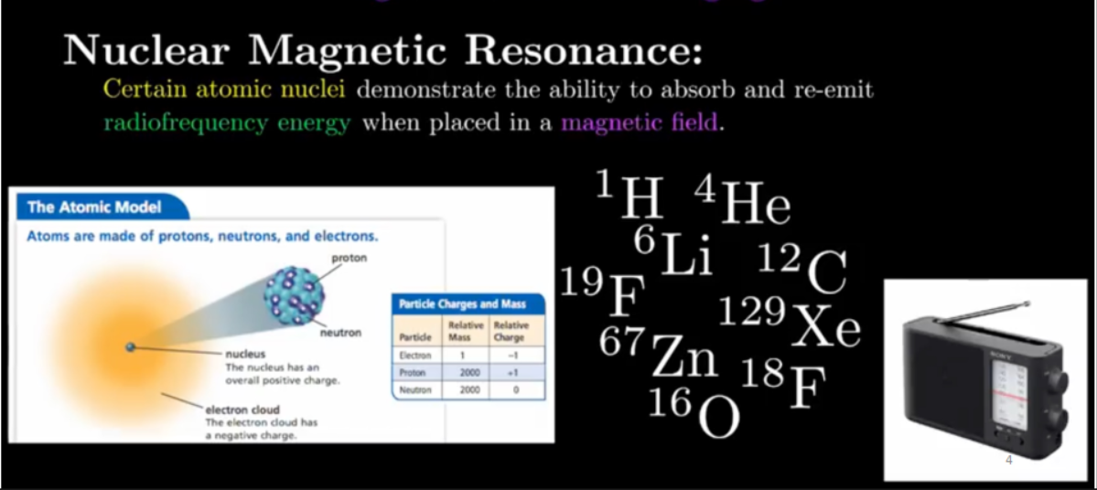

3. زمان اکو (TE: Echo Time) و زمان تکرار (TR: Repetition Time)

آ) توضیح و الزامات تصویربرداری T1 و T2

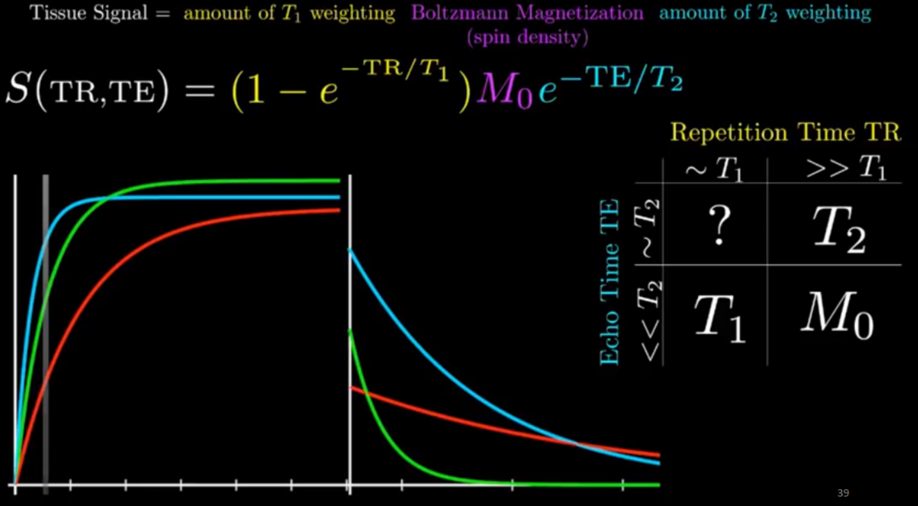

زمان اکو (TE):

* TE زمان بین اعمال پالس RF و پیک سیگنال اندازه گیری شده توسط گیرنده MRI است.
* تعیین می کند که قبل از اندازه گیری سیگنال، چه مقدار فروپاشی T2 (transverse relaxation) رخ داده است.
* تصویربرداری با وزن T2: TE نسبتاً طولانی تنظیم می شود تا اجازه دهد decay T2 بیشتر رخ دهد و تفاوت در زمان های relaxation T2 بین بافت ها را افزایش دهد (به عنوان مثال، آب در مقابل چربی).
* تصویربرداری با وزن T1: TE کوتاه است، اثرات T2 را به حداقل می رساند و در عوض تفاوت در زمان relaxation T1 را افزایش می دهد.

زمان تکرار (TR):

* TR زمان بین پالس های متوالی RF اعمال شده در محل بافت یکسان است.
* تعیین می کند که چه مقدار بهبودی T1 (longitudinal relaxation) قبل از پالس تحریک بعدی رخ داده است.
* تصویربرداری با وزن T1: TR کوتاه نگه داشته می شود، بنابراین زمان کمتری برای ایجاد longitudinal relaxation وجود دارد و کنتراست T1 بین بافت ها را افزایش می دهد.
* تصویربرداری با وزن T2: TR طولانی است تا امکان آرامش کامل T1 را فراهم کند، بنابراین تأثیر T1 را به حداقل می رساند و اجازه می دهد کنتراست T2 غالب شود.

ب) دستیابی به تعادل مغناطیسی (M0: Equilibrium Magnetization)

برای دستیابی به تعادل مغناطیسی (M0: Equilibrium Magnetization)، که حداکثر مغناطیسی ممکن در امتداد میدان مغناطیسی اصلی است، مقادیر TE و TR باید به صورت زیر انتخاب شوند:

* TE باید تا حد امکان کوتاه باشد تا decay T2 را به حداقل برساند و از واپاشی قابل توجه transverse magnetization جلوگیری کند.
* TR باید تا حد امکان طولانی باشد تا بافت بتواند به طور کامل longitudinal magnetization خود را به M0 قبل از پالس RF بعدی بازیابی کند.

این تنظیم مقادیر TE و TR معمولاً در proton density-weighted imaging استفاده می‌شود، که کنتراست به حداقل می‌رسد و شدت سیگنال تا حد زیادی غلظت پروتون‌ها را در بافت نشان می‌دهد تا خواص T1 یا T2.

4.  
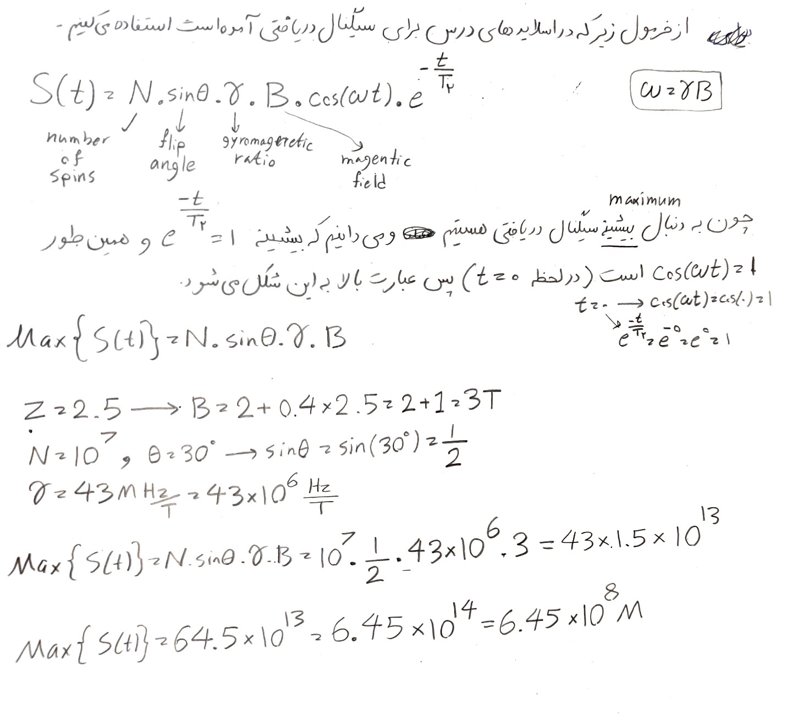

## سوال چهارم

1. در تصویربرداری PET (Positron Emission Tomography)، متابولیسم نقش اصلی را ایفا می کند زیرا PET بر تشخیص فعالیت متابولیک در بافت ها متکی است. یک ردیاب رایج که در تصویربرداری PET استفاده می شود فلورودوکسی گلوکز (FDG: fluorodeoxyglucose) است که شکل رادیواکتیو گلوکز است. پس از تزریق به بدن، FDG در نواحی با فعالیت متابولیک بالا مانند اندام های فعال، تومورها و بافت های ملتهب تجمع می یابد، زیرا این مناطق از گلوکز بیشتری استفاده می کنند.

همانطور که ردیاب رادیواکتیو تجزیه می شود، پوزیترون هایی منتشر می کند که با الکترون های موجود در بدن تعامل دارند و پرتوهای گاما تولید می کنند. این پرتوهای گاما توسط اسکنر PET شناسایی می شوند تا تصویری از فعالیت متابولیک ایجاد کنند. این برای شناسایی فرآیندهای متابولیک غیرطبیعی، مانند سرطان، که در آن سلول‌ها مصرف گلوکز بالا دارند، یا در شرایط عصبی، که متابولیسم مغز ممکن است تحت تأثیر قرار گیرد، ارزشمند است.

2. تصویربرداری CT اغلب به دلایل مختلف همراه با تصویربرداری PET استفاده می شود:

* Anatomical Reference: تصاویر PET اطلاعاتی در مورد فعالیت متابولیک ارائه می دهند اما جزئیات آناتومیکی ضعیفی دارند. از سوی دیگر CT اطلاعات ساختاری(structural information) با وضوح بالا را ارائه می دهد. ترکیب PET با CT به محلی سازی دقیق مناطق فعالیت متابولیک در بدن کمک می کند.
* Attenuation Correction: داده‌های CT همچنین می‌توانند برای تصحیح تضعیف(Attenuation Correction) پرتوهای گاما در انواع مختلف بافت مورد استفاده قرار گیرند. این اصلاح دقت تصاویر PET را بهبود می بخشد و داده های متابولیک را قابل اعتمادتر می کند.
* Fusion Imaging: اسکنرهای PET/CT تصاویر ترکیبی ایجاد می کنند که داده های عملکردی PET را با داده های anatomical از CT ترکیب می کند. این به ویژه برای شناسایی بافت های سرطانی مفید است، زیرا محل دقیق و میزان ناهنجاری های متابولیک را می توان در برابر تصاویر ساختاری دقیق(detailed structural images) مشاهده کرد.

3.

* تصاویر PET مناطقی از فعالیت متابولیک یا بیوشیمیایی (به عنوان مثال، تومورها، فعالیت مغز) را برجسته می کنند.
* تصاویر CT و MRI ساختارهای آناتومیکی را با جزئیات زیاد نشان می‌دهند، اما CT به ویژه برای بافت‌های متراکم (مانند استخوان‌ها) مفید است و MRI کنتراست عالی را برای بافت‌های نرم (مانند مغز یا ماهیچه) فراهم می‌کند.
* تصاویر PET به جای ساختاری(structural) عملکردی(functional) هستند و آنها را مکمل جزئیات anatomical با وضوح بالا می کند که توسط CT یا MRI ارائه می شود.

به طور خلاصه مقایسه آنها در جدول زیر آمده است.

|  |  |  |  |
| --- | --- | --- | --- |
| Aspect | PET Imaging | CT Imaging | MRI Imaging |
| Purpose | Shows metabolic and functional activity | Shows anatomical structures and density differences | Shows soft tissue contrast and anatomical detail |
| Imaging Technique | Uses radioactive tracers that emit positrons | Uses X-rays to measure tissue density | Uses magnetic fields and radio waves to image tissues |
| Resolution | Lower spatial resolution (functional imaging) | High spatial resolution (anatomical imaging) | High spatial resolution (especially for soft tissues) |
| Application | Oncology, neurology, cardiology (functional assessment) | Diagnostic imaging for bones, organs, and tissues | Neurology, musculoskeletal, soft tissue imaging |
| Image Appearance | Highlights metabolically active areas (e.g., tumors) | Detailed, high-contrast anatomical images | Detailed soft-tissue images with varying contrasts |

در ادامه مقایسه جزیی تر آنها را میبینیم:

Fundamental Principles:

* PET (Positron Emission Tomography):
  + تکنیک تصویربرداری عملکردی
  + بر اساس تشخیص تشعشعات ردیاب های رادیواکتیو (رادیوداروها)
  + فرآیندهای متابولیک و بیوشیمیایی را در بدن نشان می دهد
  + عملکرد فیزیولوژیکی و زیست شناسی مولکولی را اندازه گیری می کند
  + تصویربرداری از داخل به بیرون (تابش از داخل بدن می آید)
* CT (Computed Tomography):
  + تکنیک تصویربرداری Anatomical
  + بر اساس تفاوت های جذب اشعه ایکس
  + ساختار فیزیکی و آناتومی را نشان می دهد
  + تراکم بافت را اندازه گیری می کند
  + تصویربرداری خارج از داخل (اشعه ایکس از بدن عبور می کند)
* MRI (Magnetic Resonance Imaging):
  + تکنیک تصویربرداری Anatomical
  + بر اساس رفتار پروتون در میدان های مغناطیسی
  + ساختار فیزیکی و آناتومی را نشان می دهد
  + چگالی پروتون و خواص relaxation را اندازه گیری می کند
  + تصویربرداری خارج از داخل (از میدان های مغناطیسی و امواج رادیویی استفاده می کند)

اطلاعات تصویر:

* PET:
  + فعالیت متابولیک را نشان می دهد
  + مناطق با فعالیت سلولی بالا را برجسته می کند
  + می تواند بیماری را قبل از ایجاد تغییرات anatomical تشخیص دهد
  + مناسب برای نمایش:
    1. متابولیسم سرطان
    2. فعالیت مغز
    3. عملکرد قلب
* CT:
  + ساختار anatomical دقیق را نشان می دهد
  + عالی برای تصویربرداری استخوان
  + کنتراست خوب بین تراکم بافت های مختلف
  + مناسب برای نمایش:
    1. شکستگی استخوان
    2. ساختار اندام
* MRI:
  + کنتراست دقیق بافت نرم را نشان می دهد
  + عالی برای بافت عصبی
  + مکانیسم های کنتراست چندگانه ممکن است
  + مناسب برای نشان دادن:
    1. ساختار مغز
    2. صدمات بافت نرم
    3. رباط ها و تاندون ها

وضوح و کنتراست:

* PET:
  + وضوح فضایی کمتر (معمولاً 4-6 میلی متر)
  + کنتراست عملکردی بالا
  + تغییرات فیزیولوژیکی را نشان می دهد
* CT:
  + وضوح فضایی بالا (معمولا 0.5-1 میلی متر)
  + کنتراست خوب برای ساختارهای متراکم
  + جزئیات آناتومیک را نشان می دهد
* MRI:
  + وضوح فضایی بالا (معمولاً 1-2 میلی متر)
  + کنتراست عالی بافت نرم
  + جزئیات آناتومیک را نشان می دهد

کاربردهای بالینی:

* PET:
  + مرحله بندی و پایش سرطان
  + مطالعات عملکرد مغز
  + ارزیابی بقای قلبی
* CT:
  + برنامه ریزی جراحی
  + اختلالات استخوانی
* MRI:
  + اختلالات عصبی
  + آسیب های اسکلتی عضلانی
  + تصویربرداری از قلب و عروق

5. Image Acquisition:

* PET:
  + نیاز به تزریق ردیاب رادیواکتیو دارد
  + زمان تصویر برداری طولانی تر
  + تغییرات عملکردی را در طول زمان نشان می دهد
* CT:
  + زمان تصویر برداری سریع (از ثانیه تا دقیقه)
  + از پرتوهای یونیزان استفاده می کند
  + تصاویر آناتومیک ایستا
* MRI:
  + زمان تصویر برداری نسبتا طولانی
  + بدون تشعشعات یونیزه کننده
  + گزینه های کنتراست متعدد در دسترس است

4.

(آ) ورودی: داده‌های سینوگرام از اسکن‌های PET، که داده‌های خام را به شکل پیش‌بینی نشان می‌دهد. خروجی: تصاویر PET بازسازی شده.

* داده‌های مورد نیاز: برای آموزش یک شبکه عصبی عمیق برای بازسازی تصویر PET، به مجموعه‌ای از سینوگرام‌های paired (raw projections from the PET scanner) و تصاویر بازسازی‌شده مربوطه نیاز داریم. این جفت ها برای آموزش نظارت شده(supervised training) ضروری هستند.
* ورودی: ورودی شبکه عصبی داده سینوگرام خواهد بود. هر سینوگرام انتگرال‌های خطی فعالیت tracer را از زوایای مختلف نشان می‌دهد و پیش‌بینی‌های لازم برای بازسازی یک تصویر PET را ثبت می‌کند.
* خروجی: خروجی شبکه، تصویر PET بازسازی شده، به طور ایده آل denoised و با جزئیات حفظ شده خواهد بود، که نشان دهنده توزیع tracer در منطقه اسکن شده است.

(ب) **معماری:** یک معماری رایج برای کارهای بازسازی تصویر U-Net یا یک شبکه عصبی کانولوشنال (CNN) با skip connections است. U-Net به دلیل توانایی آن در حفظ اطلاعات مکانی در مقیاس های مختلف، که در بازسازی تصاویر با وضوح بالا از projection های با ابعاد پایین استفاده میکند بسیار مهم است، به طور گسترده در تصویربرداری پزشکی استفاده شده است.

* رمزگذار(Encoder): رمزگذار سینوگرام ورودی را فشرده می‌کند تا ویژگی‌ها را در بر گیرد ، و به طور موثر بازنمایی‌هایی را از ورودی نویزی یاد می‌گیرد.
* رمزگشا(Decoder): رمزگشا ویژگی های فشرده شده را به تصویر PET بازسازی می کند و سعی می کند نویز را فیلتر کند و در عین حال جزئیات آناتومیکی را حفظ کند.
* اتصالات پرش (Skip Connections): این اتصالات بین لایه های رمزگذار و رمزگشای مربوطه به حفظ اطلاعات مکانی دقیق کمک می کنند که کیفیت بازسازی را بهبود می بخشد.

**تابع خطا**: یک تابع خطا مناسب می تواند ترکیبی از Mean Squared Error (MSE) و Total Variation (TV) باشد.

* MSE تفاوت بین تصاویر پیش بینی شده و واقعی بازسازی شده را به صورت pixel-wise به حداقل می رساند.
* TV loss باعثsmoothness فضا در تصویر خروجی می شود و به کاهش نویز کمک می کند. این تابع خطا در این تسک به طور ویژه مفید است زیرا تصاویر PET ذاتاً نویز دارند.
* Regularization Term: اضافه کردن یک term منظم سازی، مانند L1 یا L2 با جلوگیری از overfit شدن به نویز، می تواند به کاهش نویز کمک کند.

(ج) پارامترهای شبکه عصبی عمیق (وزن ها در لایه های کانولوشنی) یاد می گیرند که:

* feature ‌های سینوگرام را به feature ‌های فضایی در تصویر بازسازی‌شده نگاشت کند، اساساً تبدیل underlying ی از projections به فضای تصویر را یاد می‌گیرند. به عبارت دیگر، الگوها و ساختارهایی را در داده‌های سینوگرام که با ویژگی‌های فضایی خاص در تصویر بازسازی‌شده مطابقت دارند، شناسایی میکنند.
* الگوهای نویز و artifacts مخصوص سینوگرام های ورودی PET را شناسایی و کاهش می دهند و شبکه را قادر می سازند تصاویر خروجی واضح تر، بدون نویز و با کیفیت بالا تولید کند.
* روابط ضمنی(implicit relationships) و تبدیل های مورد نیاز برای mapping از فضای projection (سینوگرام) به فضای تصویر را یاد می گیرند.
* با تشخیص سیگنال از نویز، ساختارهای آناتومیکی را ثبت میکنند، که کیفیت تصاویر بازسازی شده را به گونه ای افزایش می دهد که جزئیات مهم را حفظ کنند.

اساساً، پارامترهای شبکه برای یادگیری یک تابع mapping که سینوگرام‌ها را به تصاویر PET با کیفیت بالا تبدیل می‌کند، بهینه می شوند.

(د) SIRT (Simultaneous Iterative Reconstruction Technique) یک روش بازسازی مکرر است که به دنبال به حداقل رساندن تفاوت بین پیش بینی های اندازه گیری شده و پیش بینی های محاسبه شده از تصویر بازسازی شده با به روز رسانی مکرر تصویر است. هدف SIRT تقریب حل تابع هدف با استفاده از مدل‌های مبتنی بر فیزیک ماتریس سیستم(physics-based models of the system matrix) است.

* هدف: SIRT به طور مکرر یک تابع هدف را برای تقریب جواب واقعی با کار مستقیم با مدل forward projection به حداقل می‌رساند. هدف آن همگرایی iteratively به یک راه حل تصویری است که با داده های سینوگرام همسو می شود و در عین حال نویز را به حداقل می رساند.
* محدودیت: SIRT می‌تواند کند باشد، به نویز حساس باشد و در مواردی که داده‌های سینوگرام دارای نویز یا ناقص هستند، تصاویر با کیفیت پایین‌تری تولید کند.

شبکه عصبی عمیق: در مقابل، یک شبکه عصبی در این زمینه یادگیری مستقیم mapping از سینوگرام به تصویر را انجام می دهد، و به طور موثر نیاز به به روز رسانی های مکرر را "دور می زند" (bypassing). شبکه عصبی وزن های خود را برای کاهش نویز و بهبود تصویر بر اساس الگوهای آموخته شده در داده ها، به جای تکیه بر دانش صریح فیزیک تصویربرداری PET، بهینه می کند.

* هدف: شبکه عصبی با آموزش بر روی یک مجموعه داده بزرگ، mapping از داده‌های سینوگرام نویزی را به تصاویر با کیفیت بالا می‌آموزد و به طور بالقوه آن را قادر می‌سازد تا به ورودی‌های نویزی بدون iterative adjustments تعمیم یابد.

مزیت: مزیت اصلی استفاده از شبکه عصبی سرعت است – می‌تواند پس از آموزش در یک forward pass، بازسازی را انجام دهد، برخلاف SIRT که به تکرارهای متعدد نیاز دارد. علاوه بر این، شبکه‌های عصبی می‌توانند الگوها و ساختارهای پیچیده نویز را در داده‌ها بیاموزند که ممکن است برای روش‌های تکراری سنتی چالش‌برانگیز باشد. به عبارت دیگر، می تواند از قدرت استخراج ویژگی های آموخته شده برای کاهش نویز به طور مستقیم در حین بازسازی استفاده کند، که می تواند منجر به تصاویر با کیفیت بالاتر، به ویژه با الگوهای نویز پیچیده شود.

(ه) راه حل پیشنهادی: Physics-Informed Deep Learning (Hybrid Approach)

یک راه حل ممکن برای ترکیب دانش فیزیک و کاهش وابستگی به داده ها، استفاده از یک Physics-Informed Neural Network (PINN) یا یک Hybrid Model است که هم شبکه های عصبی و هم روش های بازسازی سنتی مبتنی بر فیزیک را ترکیب می کند.

برای پرداختن به مشکل صرف نظر کردن از دانش فیزیکی و آماری و نیاز به مقادیر زیادی از داده های آموزشی، می توان از یک hybrid approach استفاده کرد که جزییات آن در ادامه آمده است:

* Hybrid Model (Incorporate the Physical Model): در یک رویکرد hybrid (مثلا Deep Image Prior or Learned Primal-Dual)، الگوریتم‌های سنتی مبتنی بر فیزیک می‌توانند شبکه عصبی را هدایت یا محدود کنند. به عنوان مثال، از SIRT یا filtered back-projection برای تولید یک تخمین اولیه از تصویر PET استفاده می کنیم و سپس این تخمین را برای اصلاح از یک شبکه عصبی عبور میدهیم. مثال دیگر ادغام مدل forward and/or back-projection در معماری شبکه است. برای مثال، شبکه می‌تواند لایه‌های iterative داشته باشد که عملیات‌های مبتنی بر فیزیک (شبیه به SIRT یا FBP) را در ترکیب با لایه‌های یادگیری عمیق در خود جای دهد. این setup از رابطه فیزیکی بین سینوگرام‌ها و تصاویر استفاده می‌کند و در عین حال به شبکه اجازه یادگیری و کاهش نویز را می‌دهد. این رویکرد استحکام روش‌های مبتنی بر فیزیک را با قدرت یادگیری عمیق برای کاهش نویز ترکیب می‌کند.
* محدودیت‌های مبتنی بر فیزیک(Physics-Based Constraints): رویکرد دیگر اضافه کردن constraints ‌های مبتنی بر فیزیک یا اصطلاحات منظم‌سازی به تابع ضرر است که شبکه را به سمت راه‌حل‌هایی هدایت می‌کند که از نظر فیزیکی قابل قبول هستند. برای مثال، می‌توانیم عبارتی را در تابع ضرر وارد کنیم که انحرافات از الگوهای attenuation مورد انتظار را جریمه می‌کند و به مدل کمک می‌کند تا ویژگی‌های شناخته شده داده‌های PET را رعایت کند.
* Regularization Using Statistical Priors: statistical priors (مانند مدل نویز گاوسی یا مدل نویز پواسون) را به تابع ضرر اضافه می کنیم و دانش آماری توزیع نویز در تصویربرداری PET را در مدل جای می دهیم.
* Transfer Learning: برای کاهش داده‌های مورد نیاز برای آموزش، Transfer Learning می‌تواند با پیش‌آموزش مدل بر روی داده‌های تصویربرداری پزشکی مشابه (مانند سینوگرام‌های MRI یا CT) و سپس تنظیم دقیق آن بر روی داده‌های PET یا داده‌های PET مصنوعی برای کاهش نیازهای داده اعمال شود. به این ترتیب، شبکه ویژگی های کلی بازسازی تصویر را از قبل می آموزد، که میزان داده های خاص PET مورد نیاز را کاهش می دهد. به عبارت دیگر، می تواند از الگوهای از قبل موجود استفاده کند و مقدار داده های خاص دامنه مورد نیاز را کاهش دهد.

این روش‌ها به مدل اجازه می‌دهند تا از دانش قبلی استفاده کند و آموزش با داده‌های محدود را امکان‌پذیر می‌سازد و در عین حال مزایای شبکه‌های عصبی را در یاد گرفتن الگوهای پیچیده حفظ می‌کند. در واقع هم وابستگی به مجموعه داده‌های بزرگ را کاهش می‌دهند و هم دانش فیزیک و آمار مربوط به دامنه را در مدل تعبیه می‌کنند، که به مدل اجازه می‌دهد بهتر تعمیم دهد و به فیزیک اساسی تصویربرداری PET پایبند باشد.

## سوال پنجم

(a) عوامل موثر بر سرعت صوت در بافت:

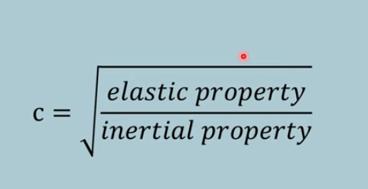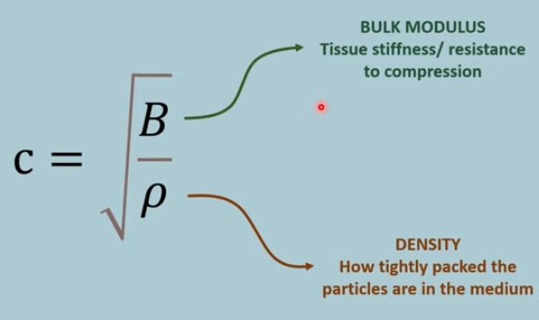

* چگالی (ρ: Density) و کشش/سفتی (B: elasticity/stiffness) محیط عامل اصلی هستند.
* این رابطه به صورت زیر بیان می شود: c = √ (B/ρ)، که در آن c سرعت صوت است
* سرعت صدا در استخوان بیشتر از هوا است زیرا:
  + استخوان هم چگالی بالاتر و هم سفتی بسیار بالاتری نسبت به هوا دارد.
  + افزایش سفتی (B) به نسبت بزرگتر از افزایش چگالی (ρ) در استخوان است.
  + وقتی B بیش از ρ افزایش می‌یابد، نسبت B/ρ بزرگ‌تر می‌شود و در نتیجه سرعت صدا بالاتر می‌رود.
  + هوا دارای چگالی کم و سفتی بسیار کم است که منجر به کاهش سرعت صدا می شود.

در این منبع(https://radiopaedia.org/articles/propagation-speed) مقدار دقیق سرعت صوت آمده است:

Examples of propagation velocities in different tissues are given below:

* air: 330 m/sec
* bone: 4080 m/sec

The **propagation speed** of sound waves through tissue is an important element of ultrasound scans. Ultrasound machines assume sound waves travel at a speed of 1540 m/sec through tissue. In reality, the speed of sound is affected by the density and elasticity of the medium through which it is traveling and these factors are not constant for human tissues. The propagation speed of sound is higher in tissues with increased stiffness and reduced density.

(b) اثر امپدانس آکوستیک:

* امپدانس صوتی (که با Z مشخص می شود) خاصیتی از بافت است که بر میزان بازتاب یا انتقال امواج ultrasound در مرز بین دو بافت مختلف تأثیر می گذارد. تعریف می شود:

$$Z=ρ⋅c$$

که ρ چگالی بافت و c سرعت صوت در آن بافت است.

* هنگامی که یک موج اولتراسوند با مرزی بین دو بافت با امپدانس‌های صوتی متفاوت مواجه می‌شود، مقداری از موج به عقب منعکس می‌شود، در حالی که بخشی از آن از طریق بافت منتقل می‌شود. هر چه تفاوت امپدانس صوتی بیشتر باشد، بازتاب بیشتری رخ می دهد. این بازتاب پژواک هایی ایجاد می کند که برای تشکیل تصاویر اولتراسوند استفاده می شود.
* تاثیرات در تصویربرداری:
  + در مرزهای بافت بازتاب ایجاد می کند.
  + تعیین می کند که چه مقدار اولتراسوند منعکس شده در مقابل چه مقدار اولتراسوند منتقل شده (reflected vs transmitted) است.
  + تفاوت امپدانس بالاتر = بازتاب قوی تر

بافت هایی با امپدانس صوتی تقریباً یکسان:

* اگر دو بافت تقریباً امپدانس صوتی یکسانی داشته باشند، بازتاب بسیار کمی در مرز آنها رخ می دهد. این بدان معنی است که بیشتر موج اولتراسوند بدون ایجاد پژواک قابل توجه به عبور خود ادامه می دهد. در نتیجه، مرز بین چنین بافت هایی ممکن است در تصویر اولتراسوند ضعیف یا غیر قابل تشخیص به نظر برسد و کنتراست را کاهش دهد.
  + بازتاب بسیار کمی در مرز آنها رخ می دهد.
  + بیشتر انرژی صوتی از آن عبور می کند.( transmitted)
  + منجر به کنتراست ضعیف بین این بافت ها در تصویر می شود.
  + تمایز بین آنها را در تصویر اولتراسوند دشوار می کند.
  + مثال: تمایز بین بافت های نرم مختلف می تواند چالش برانگیز باشد.

(c)

حالت A (Amplitude Mode):

* نمایشگر تک بعدی
* amplitude spikes را در امتداد یک خط اسکن نشان می دهد
* شدت اکو را به صورت قله های عمودی نمایش می دهد
* برای اندازه گیری فواصل و عمق مفید است
* عملکرد: در حالت A، ​​مبدل اولتراسوند یک پرتو امواج صوتی را به بدن می فرستد و پژواک های برگشتی به صورت سنبله(spikes) روی یک نمودار رسم می شوند. ارتفاع هر سنبله نشان دهنده دامنه پژواک است که با قدرت بازتاب از یک سازه مرتبط است.
* کاربرد: حالت A در درجه اول برای اندازه گیری عمق و ضخامت ساختارها، مانند چشم پزشکی برای اندازه گیری ساختارهای چشم استفاده می شود.

حالت B (Brightness Mode):

* نمایشگر دو بعدی
* سیگنال های حالت A را به نقاط روشنایی تبدیل می کند
* چندین خط اسکن یک تصویر دوبعدی ایجاد می کند
* متداول ترین حالت مورد استفاده برای تصویربرداری عمومی
* نماهای مقطعی در زمان واقعی را ارائه می دهد
* عملکرد: در حالت B، اکوهای برگشتی به صورت نقطه روی صفحه نمایش داده می شوند. روشنایی هر نقطه با قدرت پژواک مطابقت دارد و پژواک های قوی تر روشن تر به نظر می رسند. با اسکن در یک صفحه، حالت B یک تصویر دو بعدی از بافت مورد بررسی ایجاد می کند.
* کاربرد: حالت B رایج ترین حالتی است که در تصویربرداری اولتراسوند استفاده می شود و تصاویر مقطعی دوبعدی را در زمان واقعی ارائه می دهد. برای بررسی اندام های داخلی، تصویربرداری از جنین و غیره استفاده می شود.

حالت M (حالت حرکت):

* حرکت را در طول زمان نمایش می دهد
* از یک single B-mode line استفاده می کند که به سرعت تکرار می شود
* یک نمودار زمان در مقابل عمق ایجاد می کند
* به ویژه برای:
  + حرکت دریچه قلب
  + حرکت دیواره قلب
  + سایر سازه های متحرک
* برای اندازه گیری زمان و الگوهای حرکتی مناسب است
* عملکرد: حالت M حرکت یک سازه را در طول زمان با نمایش مکرر یک خط تصویربرداری حالت B دنبال می کند. محور عمودی نشان دهنده عمق و محور افقی نشان دهنده زمان است. این حالت نحوه حرکت ساختارها در بدن را نشان می دهد که برای ردیابی حرکت مفید است.
* کاربرد: حالت M به ویژه در قلب و عروق برای ارزیابی عملکرد قلب و حرکت دریچه ارزشمند است، زیرا وضوح زمانی دقیقی را برای اندازه گیری حرکت قلب فراهم می کند.

این حالت ها در کاربردهای مختلف نقش حیاتی دارند و امکان تجزیه و تحلیل دقیق ساختارهای anatomical و حرکات آنها را فراهم می کنند.

## سوال ششم

1. مدل مورد استفاده برای 𝑓_𝑣 و 𝑓_𝑢 :

* رمزگذار تصویر 𝑓_𝑣 استفاده شده ResNet50 است.
* رمزگذار متن 𝑓_𝑣 یک رمزگذار BERT است که به طور خاص با وزن های ClinicalBERT مقداردهی اولیه شده است.

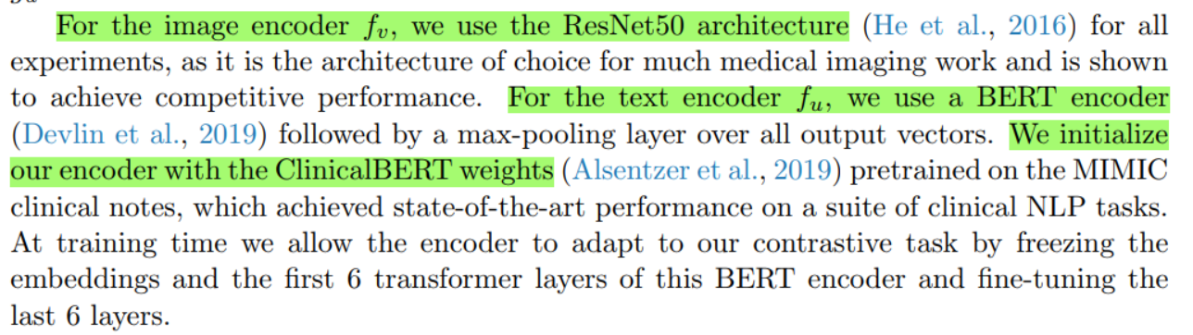

2. توابع پروجکشن 𝑔_𝑣 و 𝑔_𝑢 شبکه های عصبی single-hidden-layer هستند که نمایش های رمزگذاری شده را از 𝑓_𝑣 و 𝑓_𝑢 به یک فضای d- بعدی مشترک نگاشت می کنند. این کار برای تسهیل contrastive learning با حصول اطمینان از هم تراز بودن بازنمایی های تصویر و متن در یک فضای برداری برای مقایسه انجام می شود.

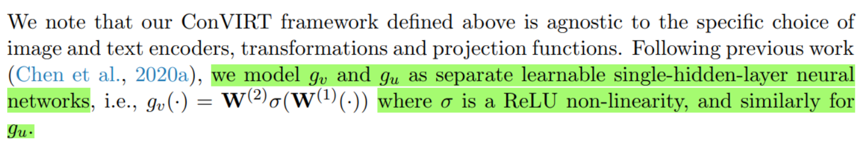

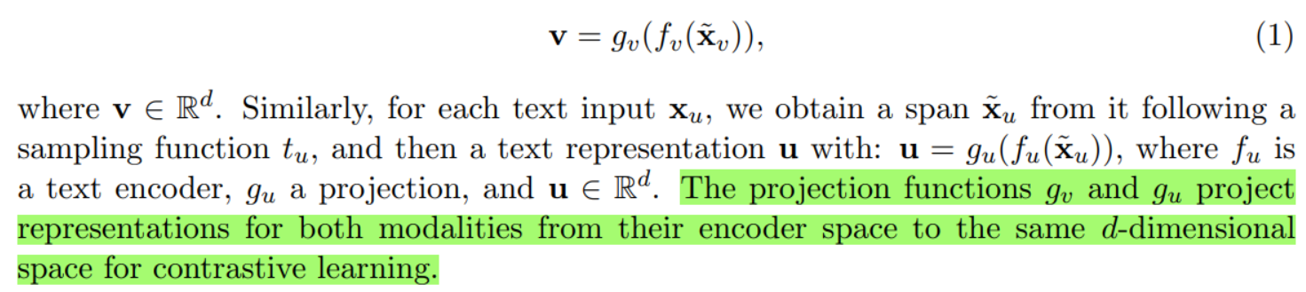

3. مجموعه تبدیل 𝑇 شامل random cropping, horizontal flipping, affine transformations,   
color jittering (limited to brightness and contrast adjustments), and Gaussian blur برای تصاویر است. برای متن، entence-level sampling به عنوان تابع تبدیل 𝑡_𝑢 استفاده می‌شود.

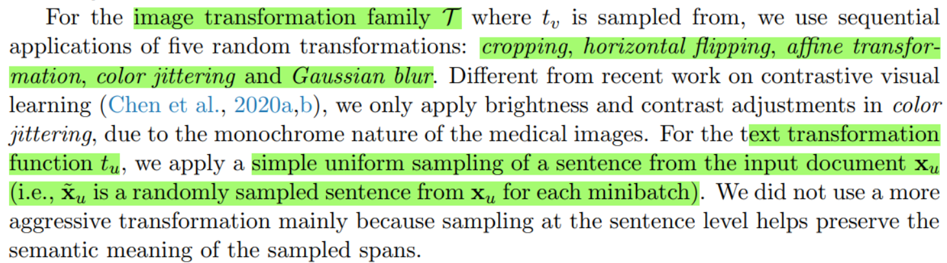

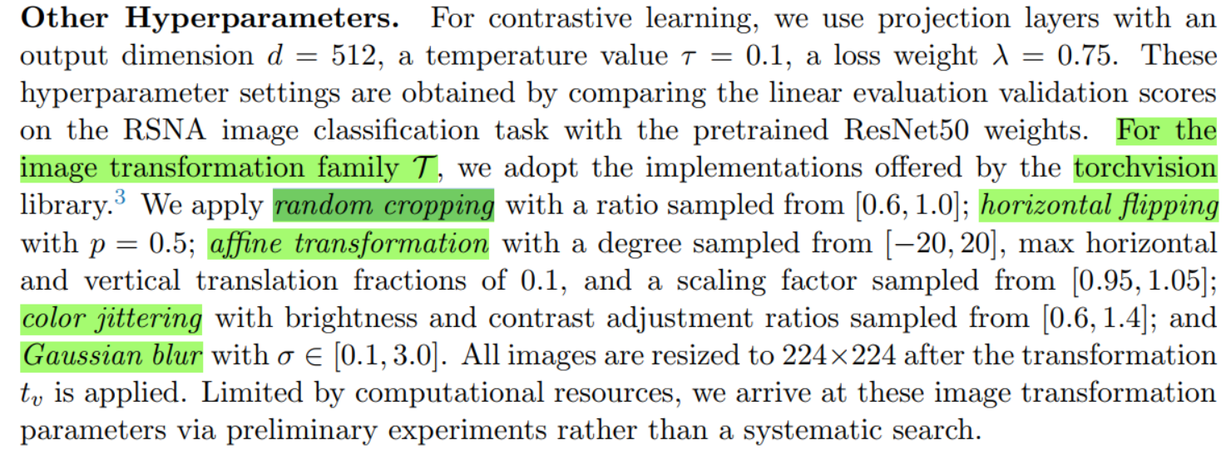

4.

* 𝑣 بردار خروجی از رمزگذار تصویر 𝑓_𝑣 پس از اعمال transformation و projection از طریق 𝑔_𝑣 است.
* 𝑢 بردار خروجی از رمزگذار متن 𝑓_𝑢 پس از اعمال transformation و projection از طریق 𝑔_𝑢 است.

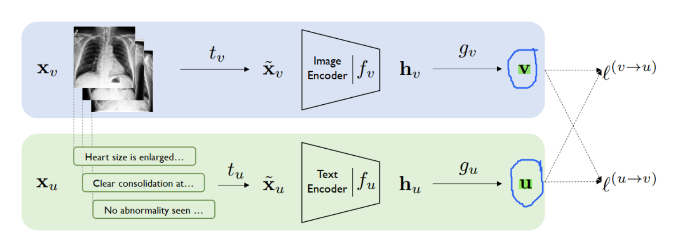

5.   
(آ)

تابع contrastive loss معمولاً برای آموزش مدل‌ها برای یادگیری بازنمایی‌هایی استفاده می‌شود که اطمینان حاصل می‌کنند ورودی‌های مشابه در فضای embedding نزدیک‌تر هستند، در حالی که ورودی‌های غیرمشابه دورتر از هم قرار می‌گیرند. این تابع به ویژه در کارهایی مانند metric learning، contrastive learning، و self-supervised learning مفید است، جایی که مدل نیاز به درک روابط بین نقاط مختلف داده، مانند جفت تصویر-متن دارد.

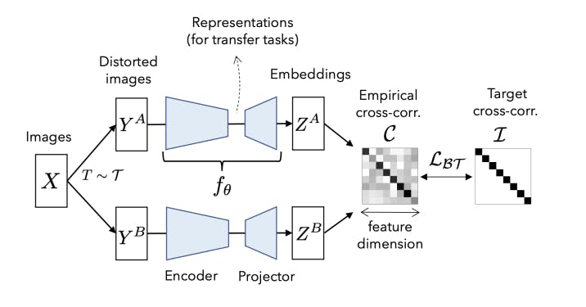

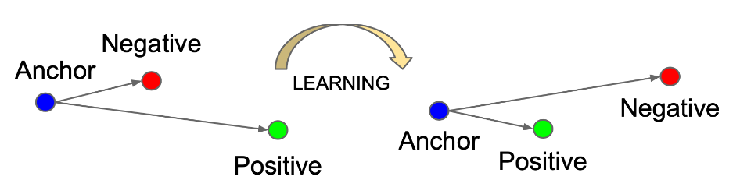

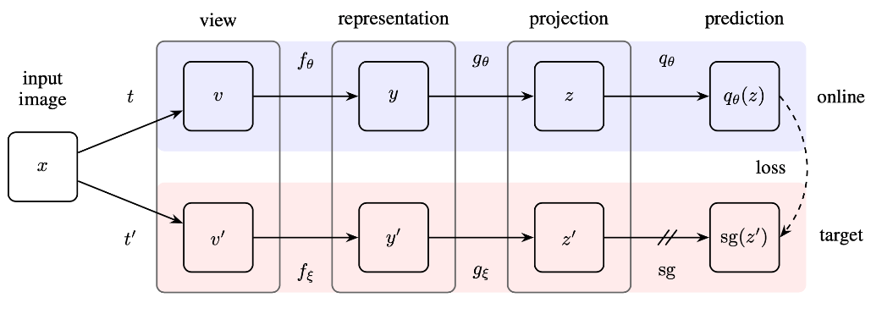

(ب)

batch size بزرگ برای contrastive loss ایده آل است زیرا تعداد نمونه های منفی را در مخرج تابع ضرر افزایش می دهد. این منجر به یادگیری قوی‌تر می‌شود، زیرا مدل در هر تکرار آموزشی با نمونه‌های منفی متنوع‌تری مواجه می‌شود و به آن کمک می‌کند بین جفت‌های مثبت و منفی بهتر تمایز قائل شود. اندازه‌های دسته‌ای کوچک‌تر(Smaller batch sizes) ممکن است منجر به بازنمایی ناکافی نمونه‌های منفی شود و آموزش را کمتر مؤثر کند.

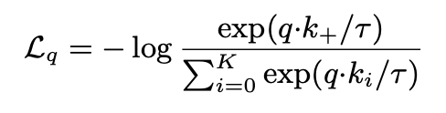

6. تابع ضرر داده شده در تصویر، $l_{i}^{\left(v→u\right)}$، با هدف به حداکثر رساندن شباهت بین جفت تصویر-متن منطبق $\left(v_{i}،u_{i}\right)$ در حالی که شباهت را با سایر جفت‌های غیر منطبق در دسته به حداقل می‌رساند عمل می‌کند. با کمینه کردن این تابع ضرر، به مدل آموزش داده می شود تا embedding های تصویر و متن را به گونه ای تراز کند که یک positive pair (تصویر و متن متناظر آن) در فضای embedding در مقایسه با هر negative pair (تصویر و نمونه متن نامرتبط) به هم نزدیکتر باشد.

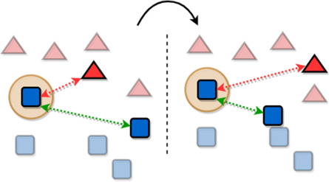

7. در مقاله، تابع زیان نهایی که برای یادگیری مدل استفاده می شود، هر دو جهت alignment را ترکیب می کند:

* Image-to-Text loss = $l_{i}^{\left(v→u\right)}$
* Text-to-Image loss = $l_{i}^{\left(u→v\right)}$

$$L=\frac{1}{N}\sum_{i=1}^{N}{\left(λl_{i}^{\left(v→u\right)}+\left(1-λ\right)l_{i}^{\left(u→v\right)}\right)}$$

این تابع زیان، مدل را تشویق می‌کند تا به طور موثر هم‌ترازی دو جهته بین embedding های تصویر و متن را بیاموزد، و اطمینان حاصل کند که نمایش هر مدالیتی را می‌توان به فضای مشترک با شباهت بهینه به همتای خود نشان داد.

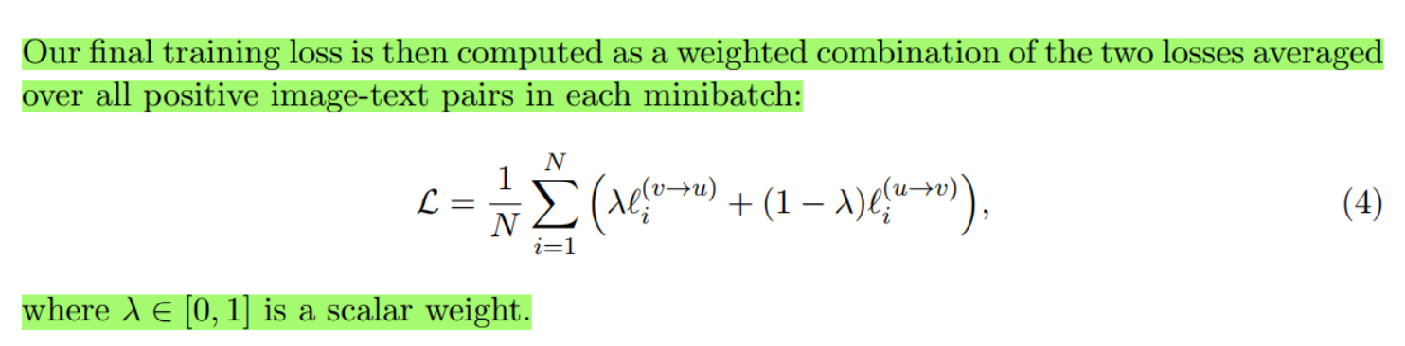

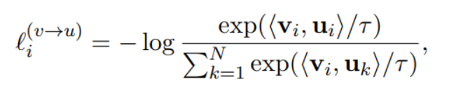

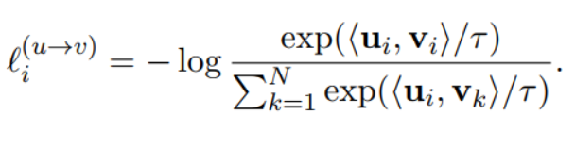

پایان

1. single-strand breaks
2. double-strand breaks